视频解析P67〜P69：https://www.bilibili.com/video/BV1AY411E7GC?p=67

文字解析：下方

段页式存储管理解析
假设段页式存储管理系统中的地址结构如下图所示，则系统中 （24） 。（2013年下半年）
（24） A. 页的大小为4K，每个段的大小均为4096个页，最多可有256个段
B. 页的大小为4K，每个段最大允许有4096个页，最多可有256个段
C. 页的大小为8K，每个段的大小均为2048个页，最多可有128个段
D. 页的大小为8K，每个段最大允许有2048个页，最多可有128个段
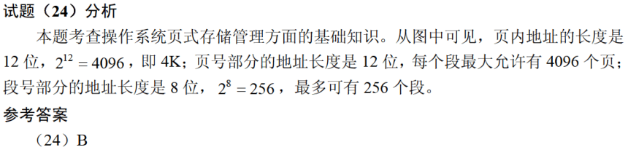

假设段页式存储管理系统中的地址结构如下图所示，则系统 （24） 。（2014年下半年）
（24） A. 最多可有2048个段，每个段的大小均为2048个页，页的大小为2K
B. 最多可有2048个段，每个段最大允许有2048个页，页的大小为2K
C. 最多可有1024个段，每个段的大小均为1024个页，页的大小为4K
D. 最多可有1024个段，每个段最大允许有1024个页，页的大小为4K
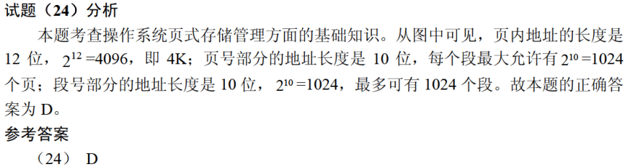

假设段页式存储管理系统中的地址结构如下图所示，则系统 （26） 。（2016年下半年）
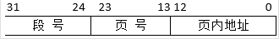
（26） A. 最多可有256个段，每个段的大小均为2048个页，页的大小为8K
B. 最多可有256个段，每个段最大允许有2048个页，页的大小为8K
C. 最多可有512个段，每个段的大小均为1024个页，页的大小为4K
D. 最多可有512个段，每个段最大允许有1024个页，页的大小为4K
